# 实验4：基于FPGA原型的游戏设计

# （因疫情原因，仅完成音频实验）

完成日期：2022/5/19 周训哲 20307110315

一、设计原理

1.VGA显示器

更灵活的显示选项是驱动计算机显示器。视频 图形阵列（Video Graphics Array，VGA）显示器标准于1987年提出，最先用于IBM PS/2计算机，在阴极射线管（Cathode Ray Tube，CRT）上具有640×480像素分辨率，使用一个15针连接器通过模拟电压传输彩色信息。现代液晶显示器具有更高的分辨率，但保持与VGA标准的向后兼容。

在阴极射线管中，电子枪从左到右扫描屏幕发射出荧光材料来显示图像。彩色阴极射线管使用3种不同的荧光体（红、绿、蓝）和3个电子波束。每个波束的强度决定像素中每种颜色的强度。在每条扫描线的末端，电子枪必须关闭一段时间，称为水平消隐间隔（orizontal blanking interval），以便返回到下一条扫描线的开头。所有扫描线完成后，电子枪必须再次关闭一段时间，称为垂直消隐间隔（vertical blanking interval）以便返回到左上角。该过程每秒重复大约60~75次，以便得到一个稳定的视觉图像。

640×480像素的 VGA 显示器的刷新频率为59.94Hz，像素时钟为 25.175MHz，因此每个像素宽度为39.72ns。全屏幕可以看作525条水平扫描线，每条扫描线800 像素，但只有480条扫描线和每条扫描线中的640像素实际用于传送图像，而其余的都是黑色。扫描线始于后沿（back porch），屏幕左边缘的空白区域。它包含640个像素，后面是空白前沿（front porch），它在屏幕的右边缘，然后是一个水平同步（hsync）脉冲将电子枪快速移动回左边缘。图8-51a显示了上述每个扫描线部分的时序，从有效像素开始。整个扫描线是31.778 微秒长。在垂直方向上，屏幕始于在顶部的后沿，后面是480条有效扫描线，随后是底部的前沿和一个垂直同步（vsync）脉冲以便返回到顶部开始的下一帧。新帧绘制频率为每秒60次。图8-51b展示了垂直时序。注意，时间单位是扫描线，而不是像素时钟。更高的分辨率使用更快的像素时钟，388 ×1536 @85Hz 时高达2048MHz。例如，1024×768 @60Hz 可以使用65MHz 像素时钟来实现。水平时序包括16个时钟的前沿，96个时钟的同步脉冲，以及 48 个时钟的后沿。垂直时序包括11条扫描线的前沿，2条扫描线的垂直同步脉冲和32条扫描线的后沿。

2.PWM脉冲宽度调制

另一种产生模拟输出的方式是脉冲宽度调制（Pulse-Width Modulation，PWM），它产生一个周期性脉冲输出，输出的一部分为高电平，其余部分为低电平。占空比是脉冲为高电平部分在一个周期中所占的比例，如图8-47所示。输出的平均值正比于占空比。例如，如果输出在0~3.3V之间摆动，并具有25%的占空比，则电压平均值为0.25×3.3=0.825V。对 PWM信号进行低通滤波可以消除振荡并使信号得到所需的平均值。

PIC32包含5个输出比较（output compare）模块OC1～OC5，每个模块与计时器2或3结合，可以生成PWM 输出9。每个输出比较模块与3 个32 位寄存器相关联∶OCxCON、OCxR 和OCxRS。CON是控制寄存器。CON 寄存器的 OCM位应设置为110，以便激活 PWM模式，ON 位也应启用。默认情况下，输出比较模块使用计时器2运行在16位模式，但 OCTSEL和 OC32位可以用来选择计时器3和32 位模式。在 PWM 模式，RS设置占空比，计时器的周期寄存器 PR设置周期，OCxR可以忽略。

二、实验方案

1.music模块

作用为将音频文件输出播放，每8Hz从ROM取一个音频数据，播放完了以后地址归零重复播放。

（1）Jay

利用clk作为时钟将音频与时钟同步，将.coe音频导入模块内输入音频的数据地址（范围根据文件长度会有改变），输出音频文件的信号，

（2）clk2MHz

分频器用一个分频器将100MHz的时钟分频为2MHz

2.音乐文件的转换

（1）audacity-win-3.1.3-64bit.exe

利用这个文件首先将自己喜爱的Jay.mp3截取片段并转换为.raw文件

（2）raw2coe

利用这个脚本将.raw转换为.coe文件，然后进入vivado中将音频文件导入

三、关键代码

**Music_top**

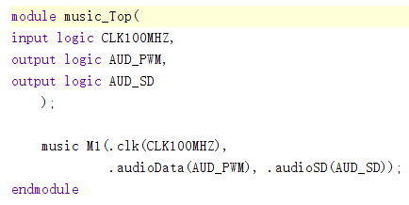

**Music**

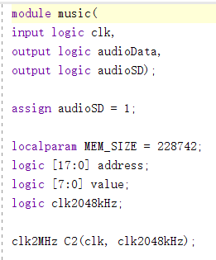 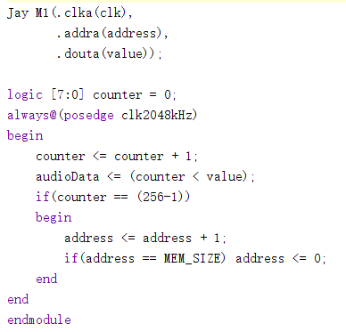

**clk2MHz**

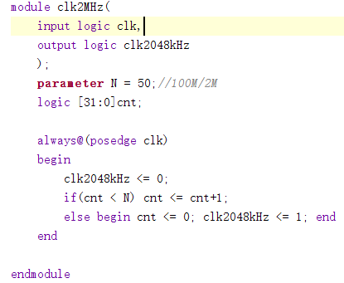

**Jay**

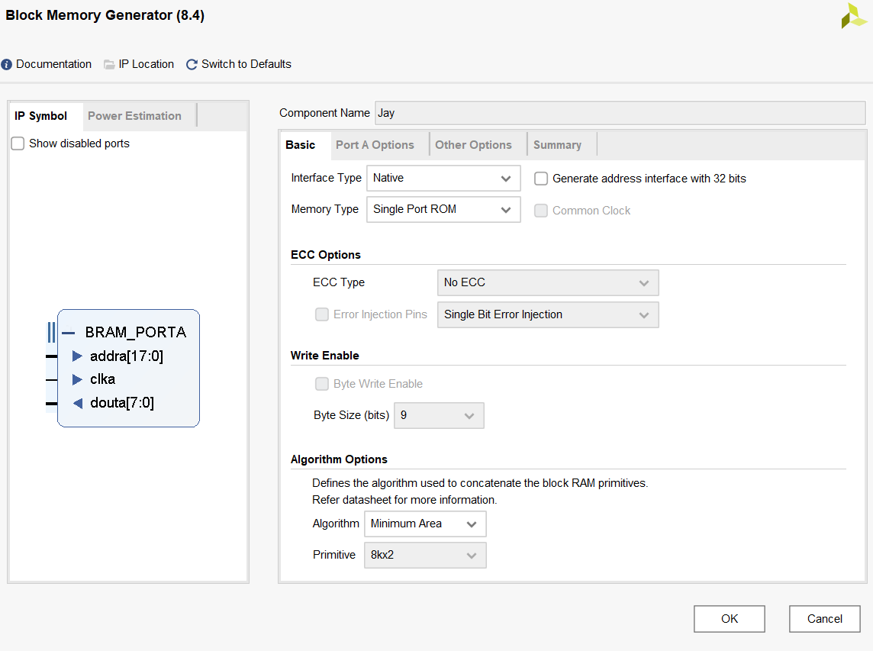 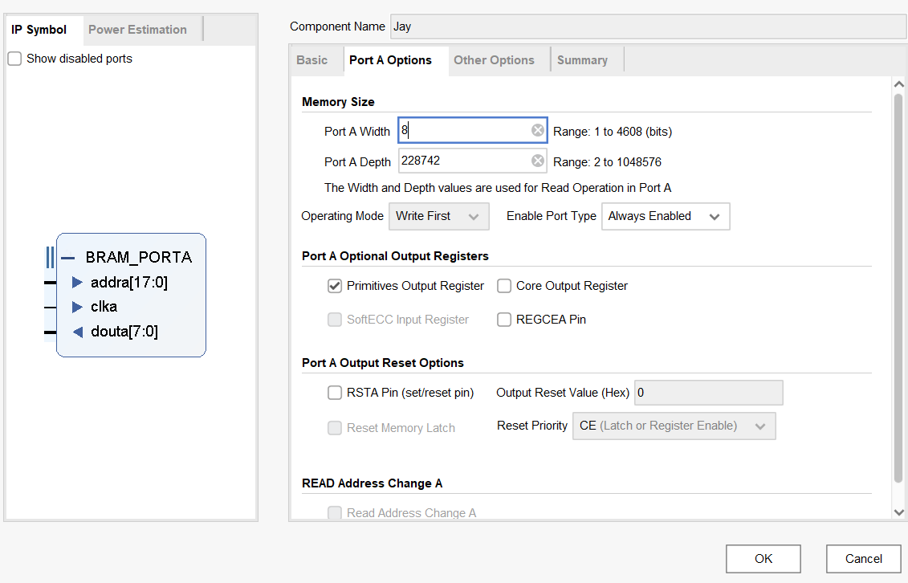 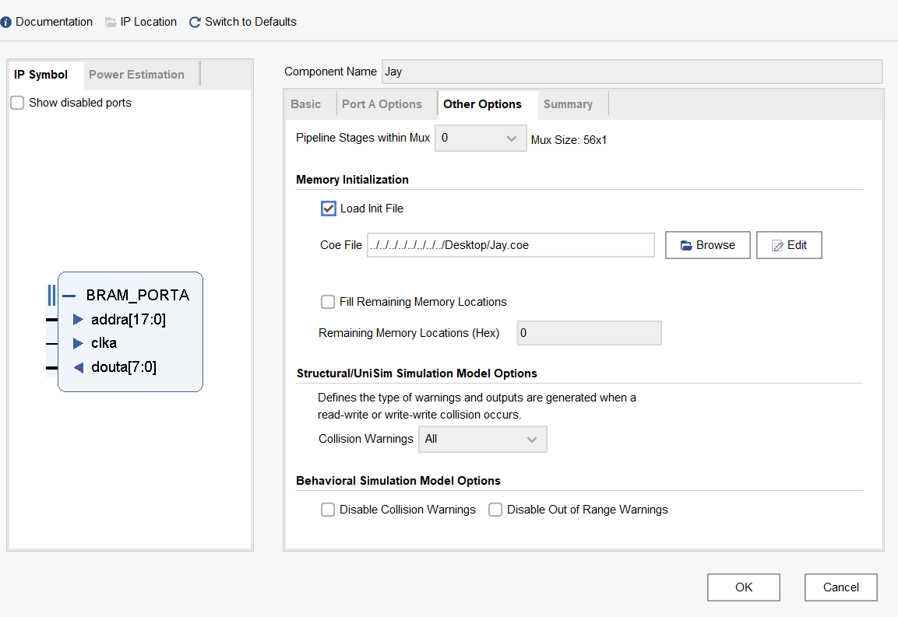

四、仿真截图

略

五、实验开发板照片

略

六、总结

1.调试发生的问题与对应解决方案

1.由于地址的位数与实际长度不匹配，导致播放时的频率和音频不符合预期

解决方案： 将地址位数更改与文件长度匹配即可

2.收获与体会

因疫情原因，本次实验无法使用显示屏完成显示的模块，最终只有条件实现音频实验，但是这次实验仍然让我学会了vivado对于外部文件的导入与使用，也让我了解到了VGA和PWM的原理，让我对存储器的输入/输出系统有了更深的认识和理解。